1 апреля – День смеха.

День смеха, — всемирный праздник, отмечаемый 1 апреля во многих государствах и странах.
Во время этого праздника принято разыгрывать друзей и знакомых, или просто подшучивать над ними
Первый массовый первоапрельский розыгрыш состоялся в Москве в 1703 году. Глашатаи ходили по улицам и приглашали всех прийти на «неслыханное представление», устраиваемое немецкой театральной труппой. От зрителей отбоя не было. А когда в назначенный час распахнулся занавес, все увидели на подмостках полотнище с надписью: «Первый апрель — никому не верь!» . Точное происхождение Дня смеха неизвестно до сих пор. Одна из версий говорит о том, что его зарождение произошло в Древнем Риме. Писатель и поэт Апулей считал, что первоапрельский обман был связан с праздником в честь божества Смеха. Другая версия гласит, что День смеха появился в Древней Индии, где 31 марта отмечали праздник шуток.
1 апреля 2021г.в группе «Гномики» прошёл праздник «1 апреля – День смеха!»

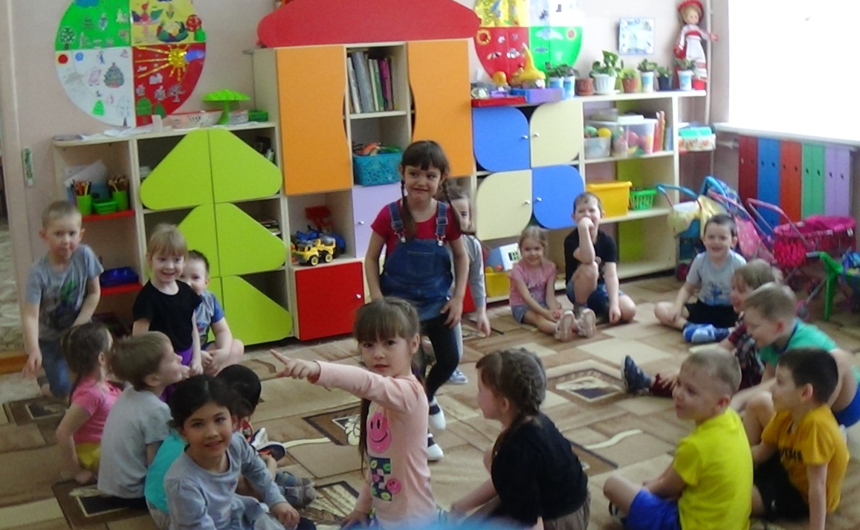
Ребята, смотрите, к нам кто-то идёт!
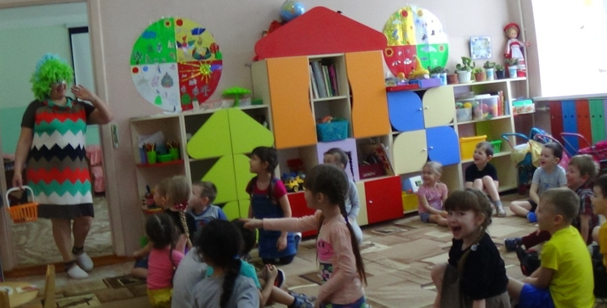
А вот и я!
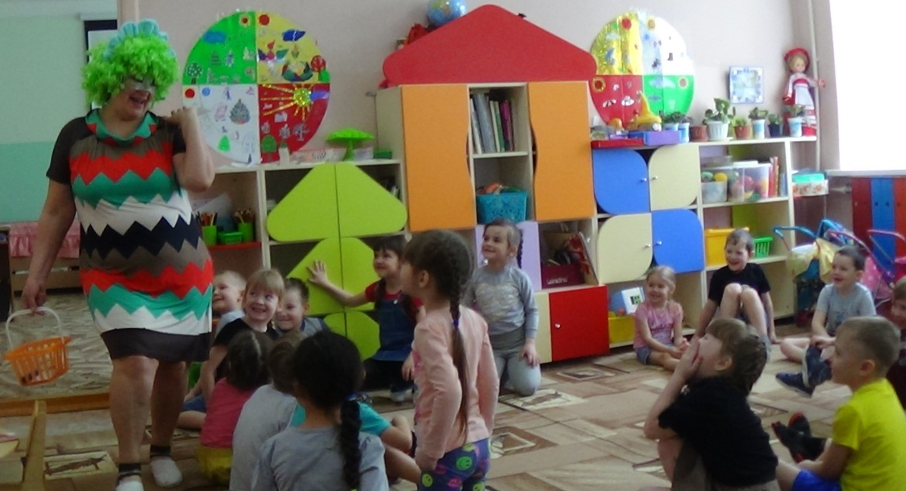
Ха-ха-ха! Обманули вас! Ждали с одной стороны, а я появилась из другой стороны.
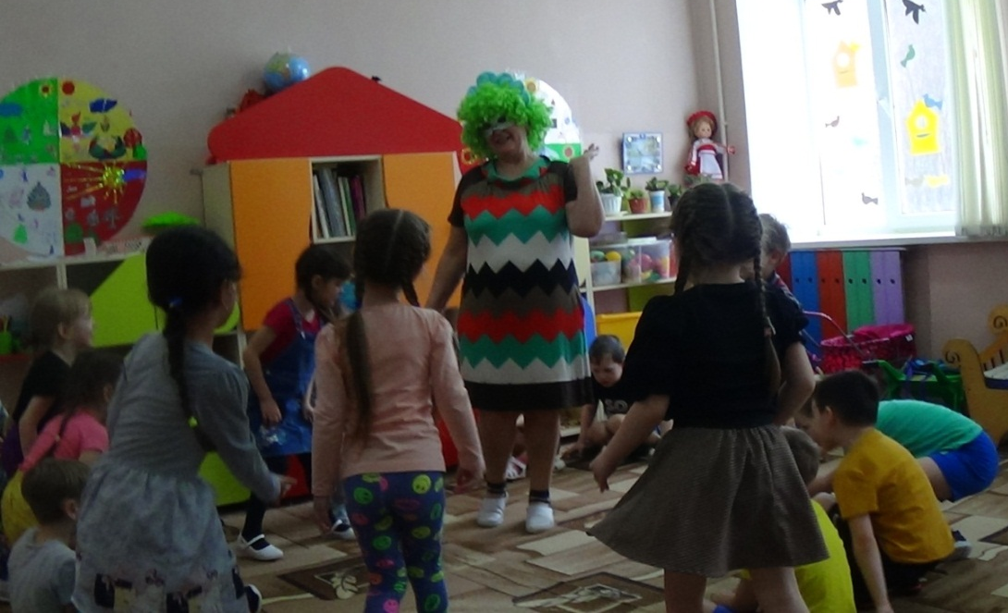
Давайте познакомимся!

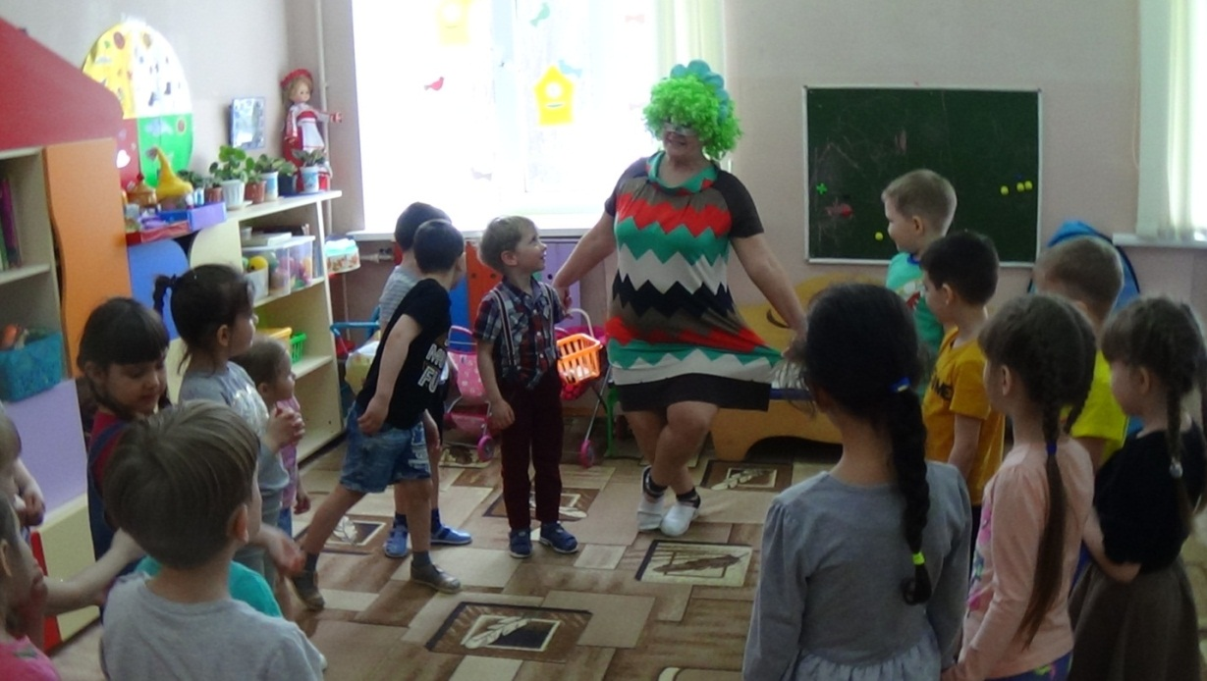
Меня зовут Ириска.
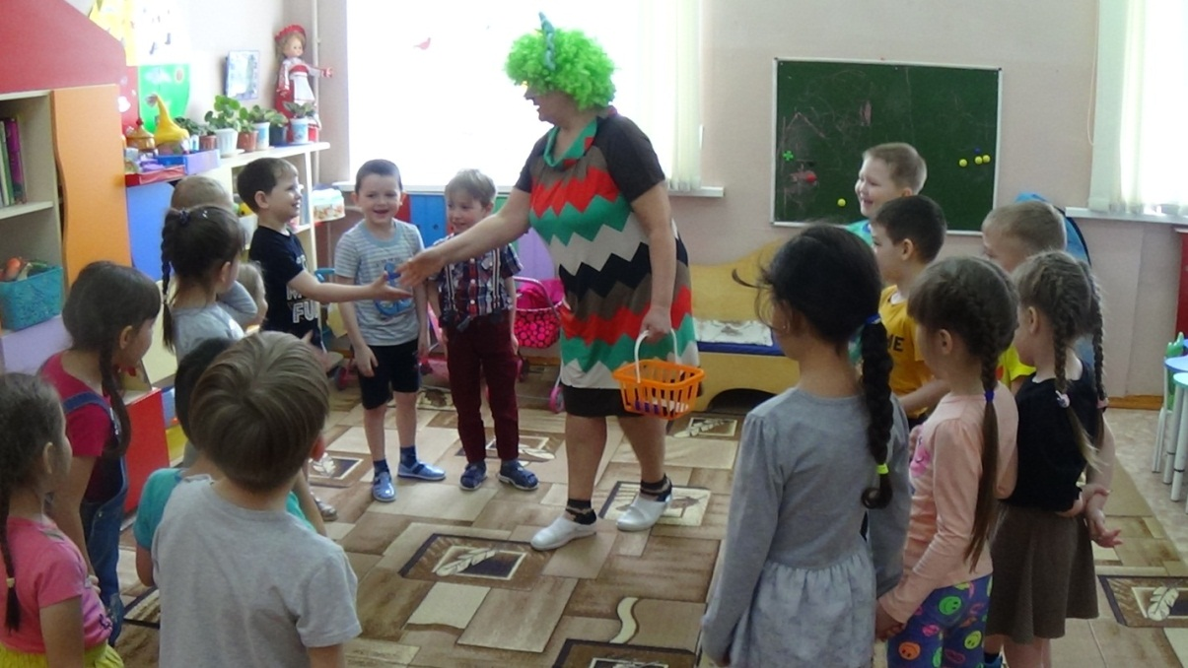
А как зовут тебя?
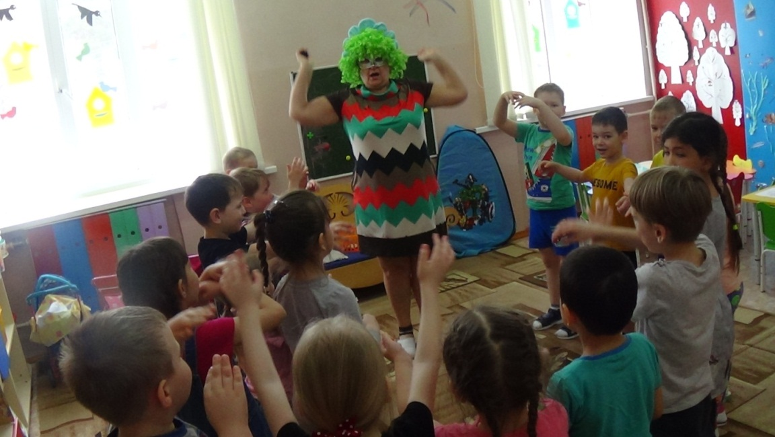
Проведём маленькую разминку.
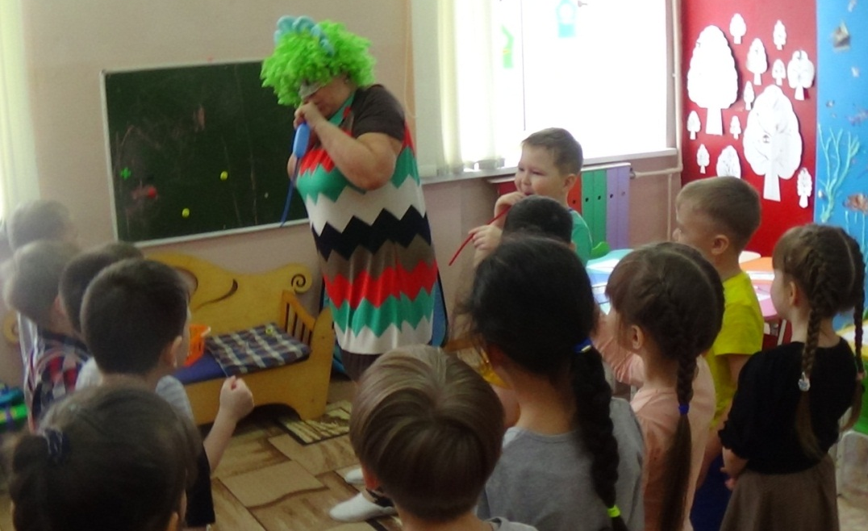
Будем надувать воздушный шарик. Кто быстрее Ириска или Сережа?
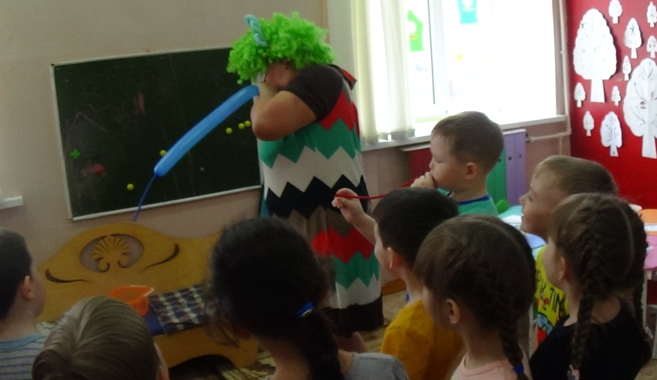
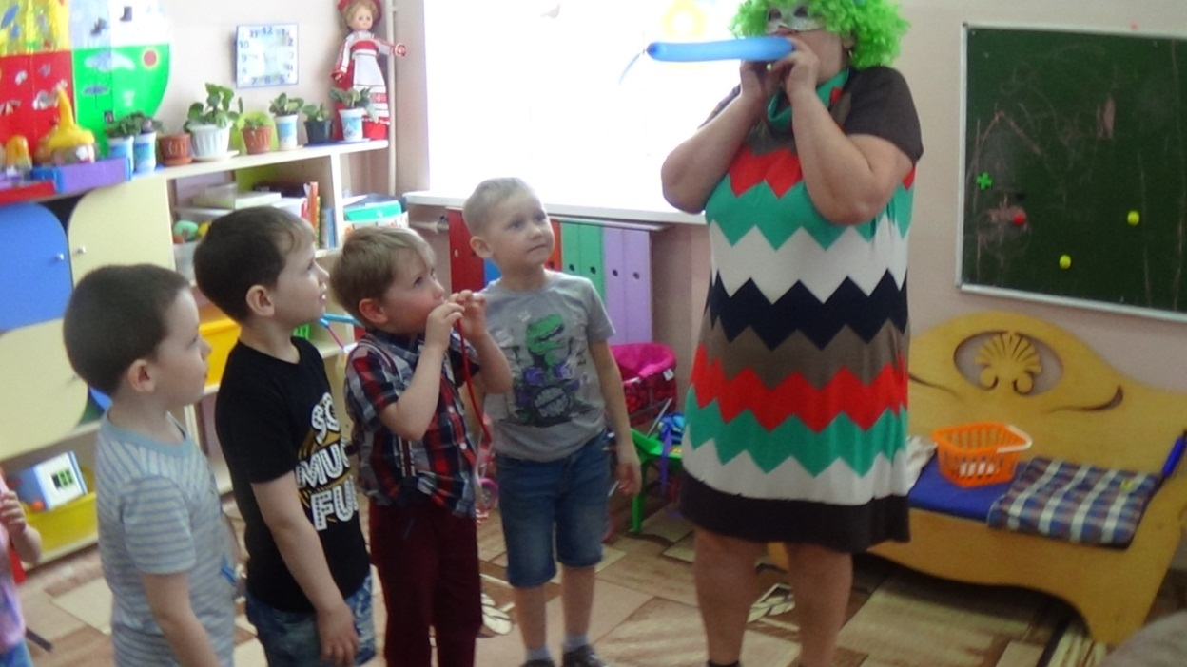
Внимательно следите за моими руками. У кого лучше получается – у Ириски или у Ставрика.
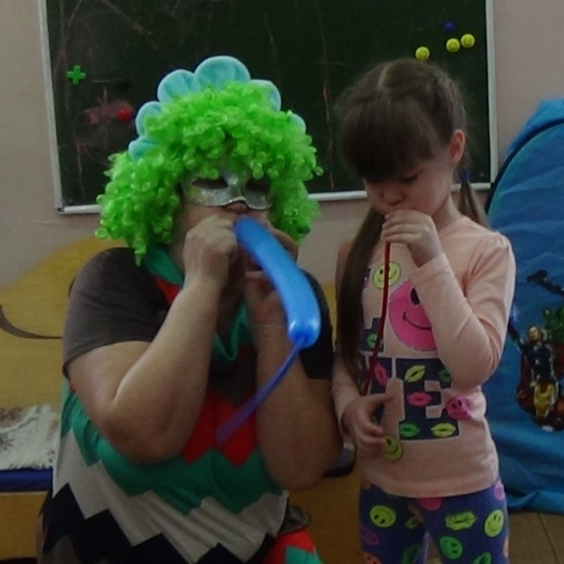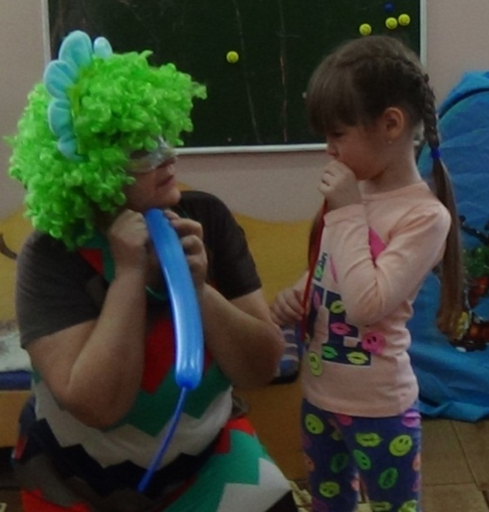
Смотри внимательно!

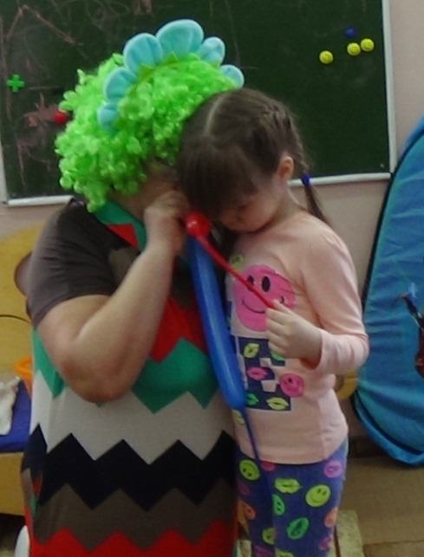
Надо сказать волшебные слова.
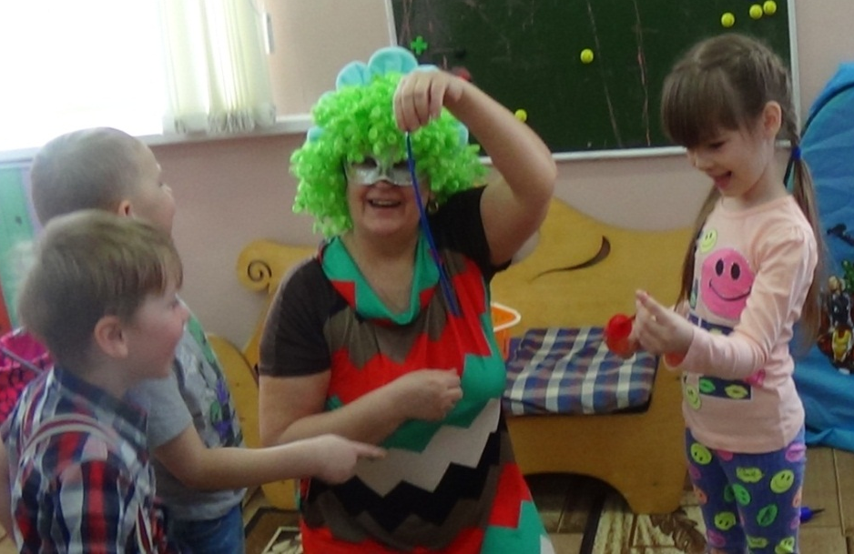
Фокус не получился.
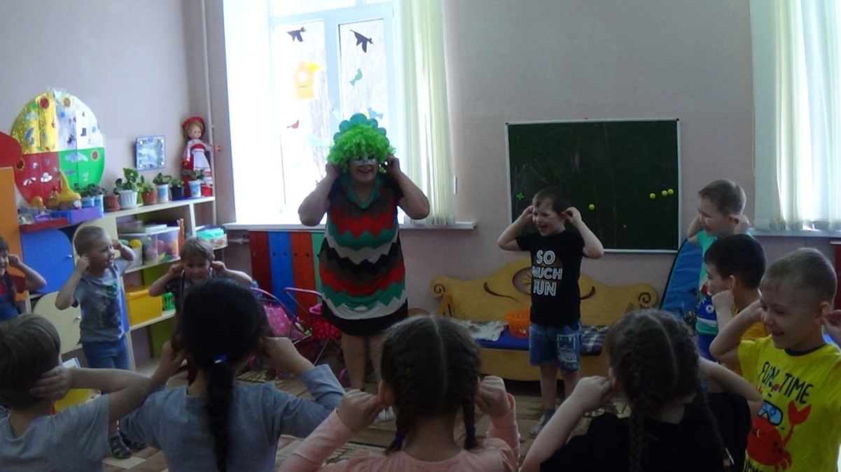
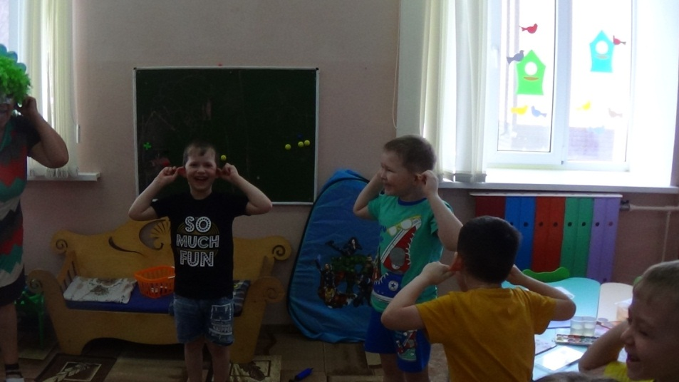
Игра «Обезьянки»
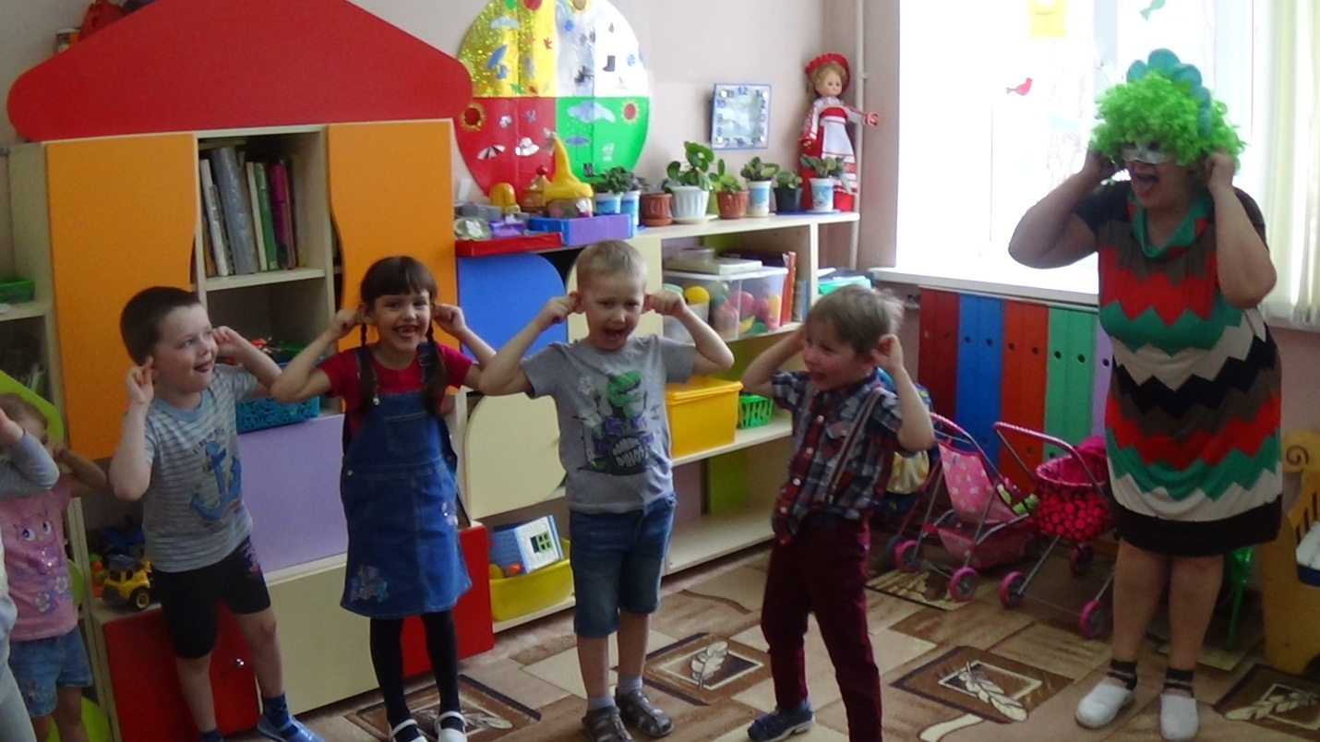
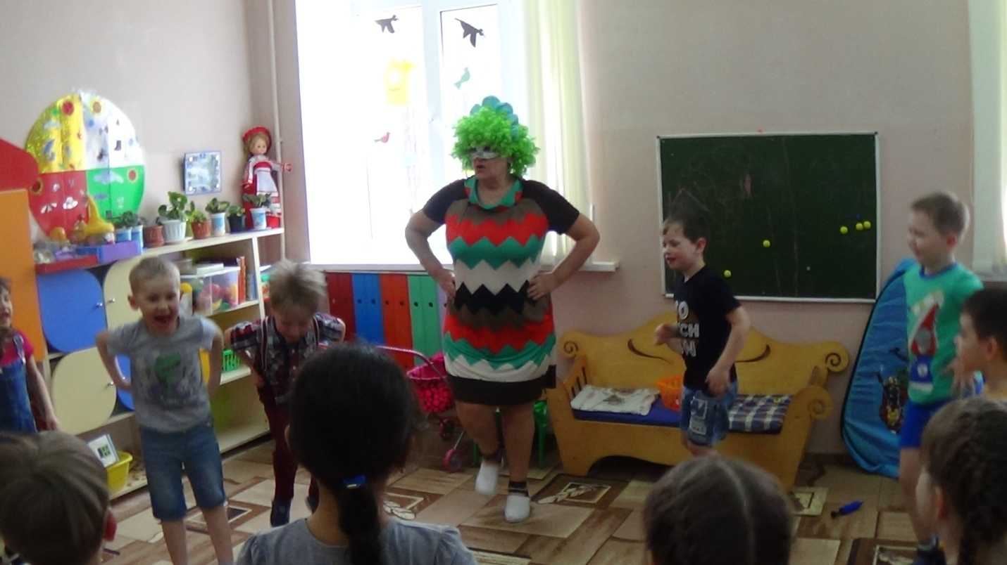
: «Девочки и мальчики прыгают как зайчики, ножками топочут, весело хохочут….»
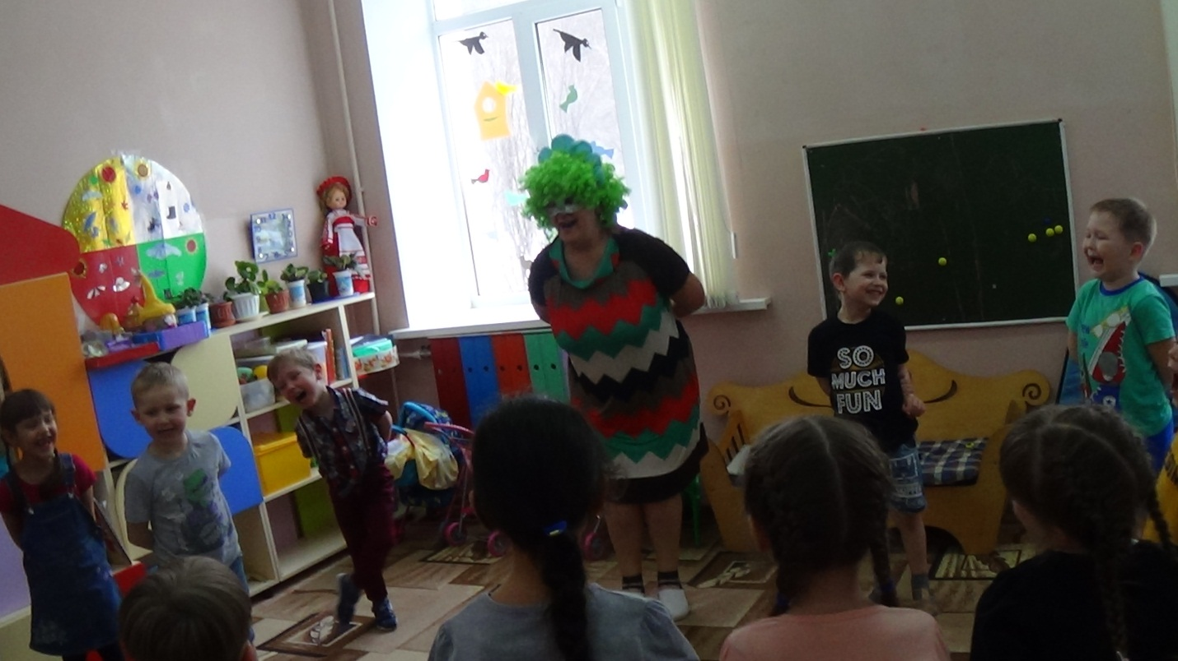

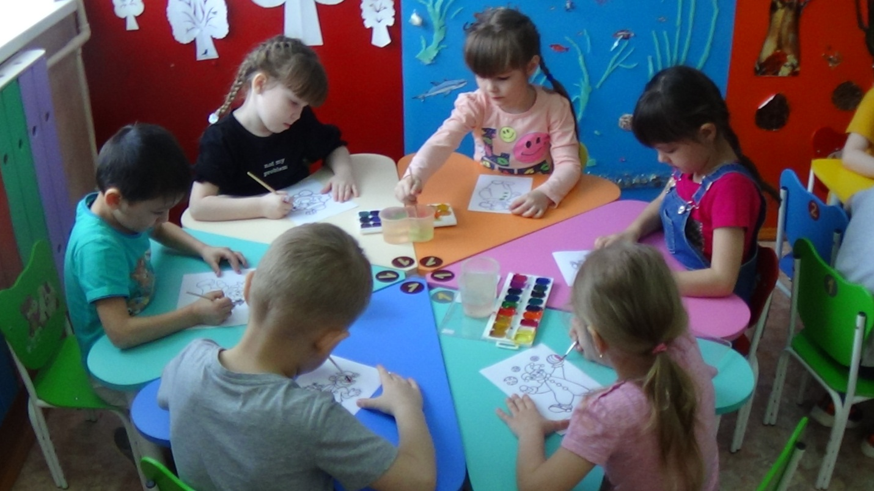
Нарисуем портрет друга Ириски – Клёпы.
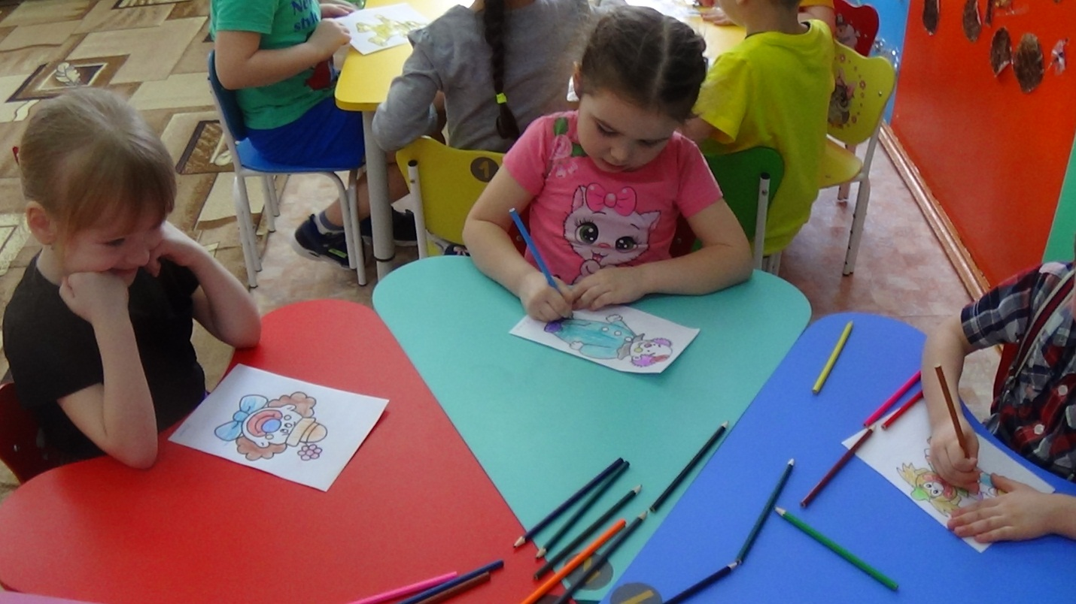
Пока ребятишки рисовали, в спальной комнате появился неопознанный предмет??????
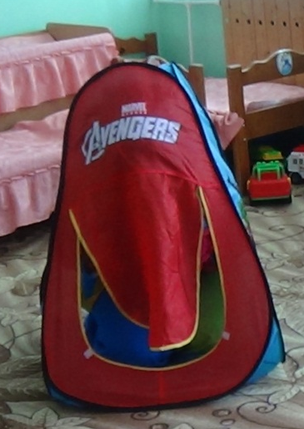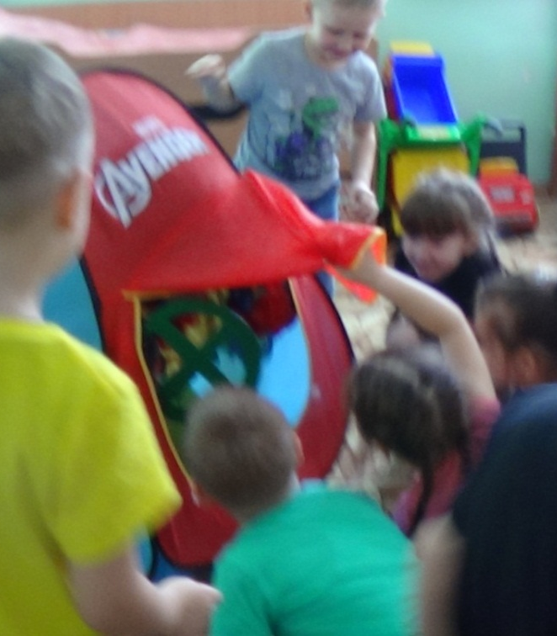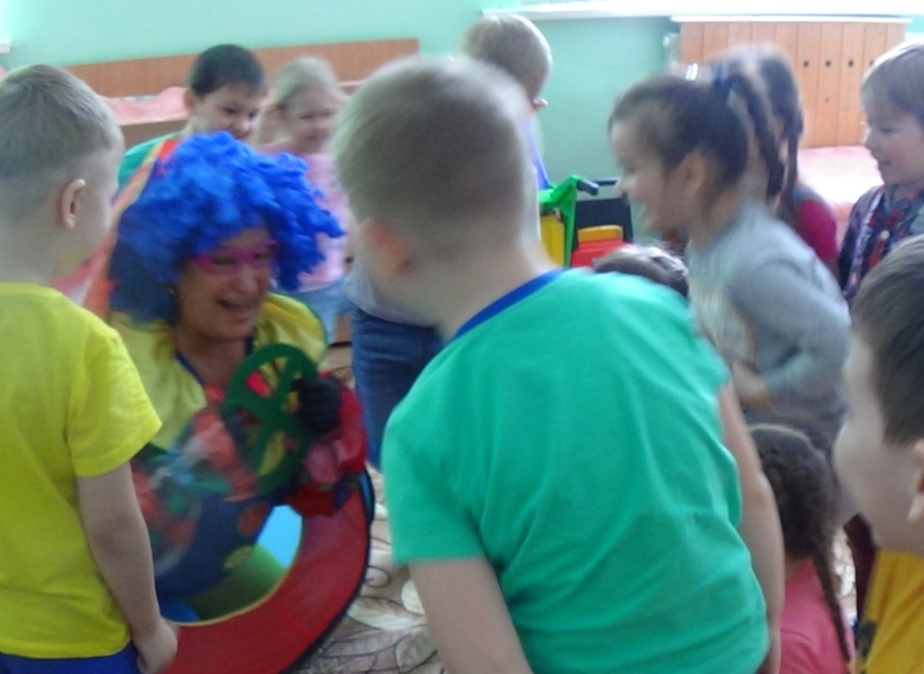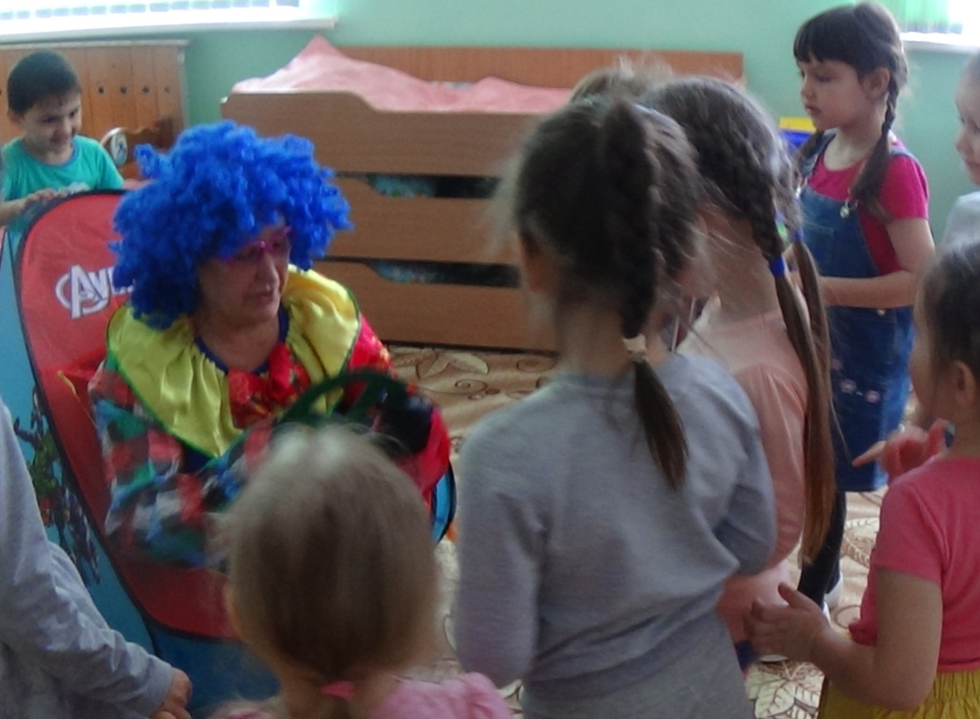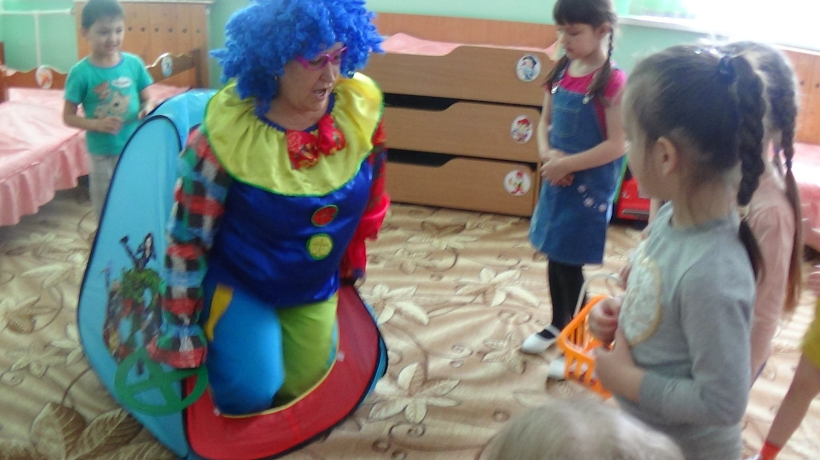
Неожиданно появился незнакомый говорящий предмет : «Ириска, ты где?»
Оказывается к нам пришёл друг Ириски, Клёпа.
Ребята, а вы Ириску не видели?

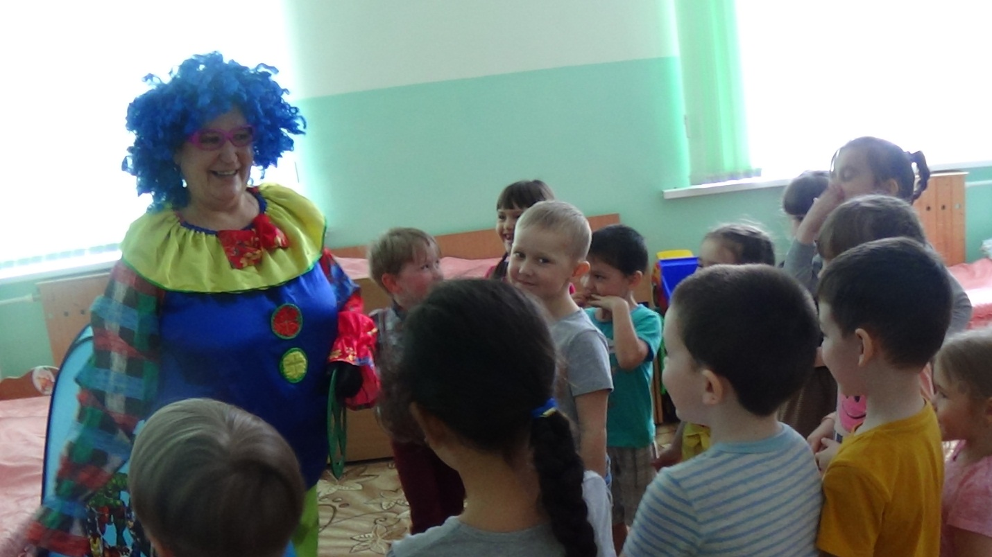
Меня зовут Клёпа. 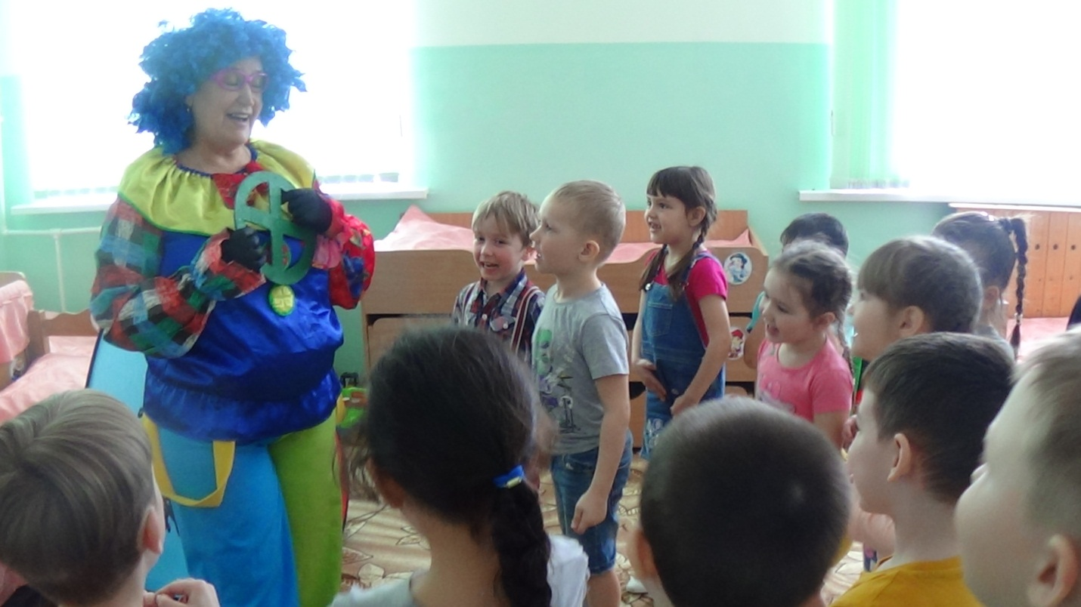

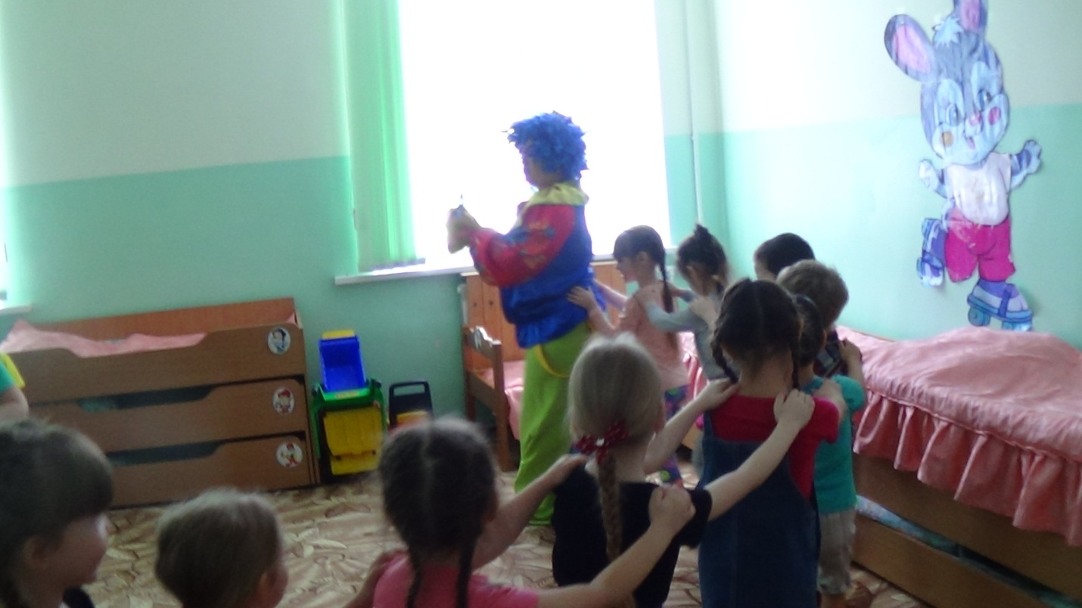
Мы сейчас с вами отправимся в путешествие, в страну знаний.
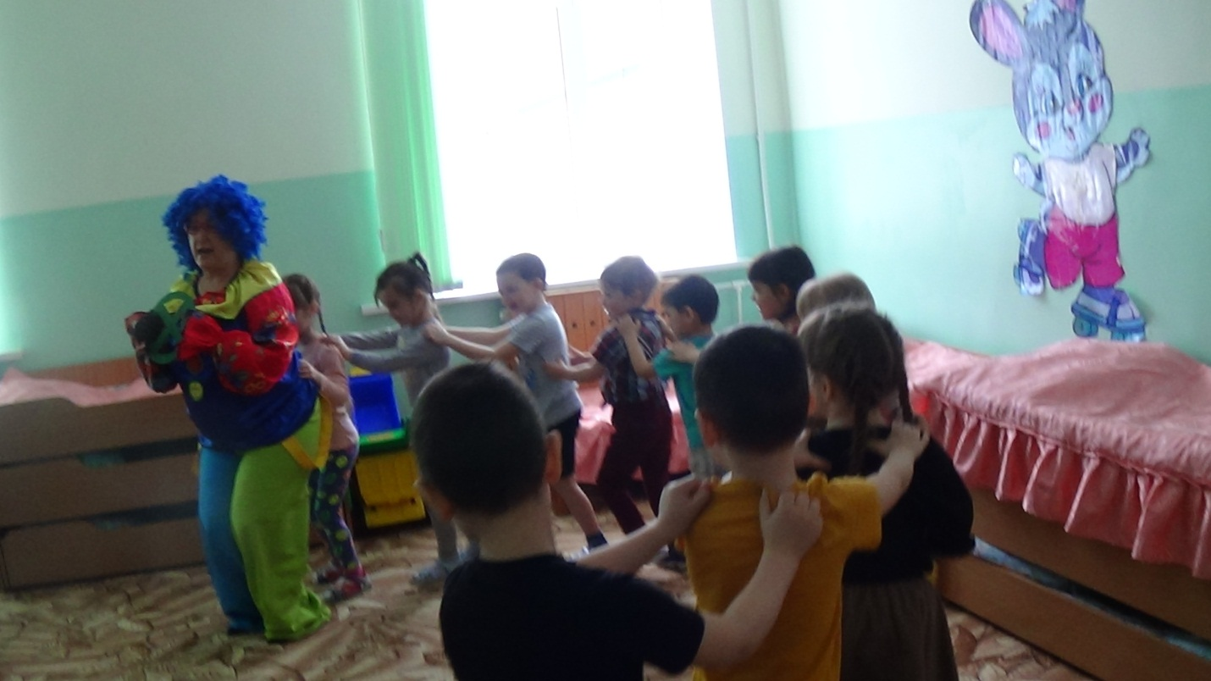
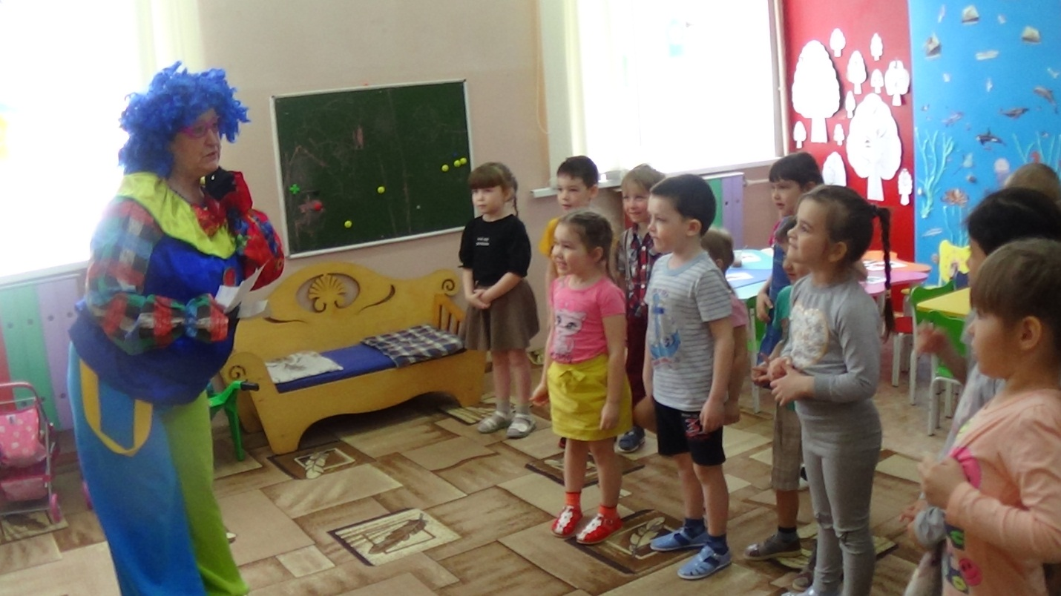
Будем рассказывать стихотворения про меня, т.е. про клоуна, проведём конкурс чтецов.
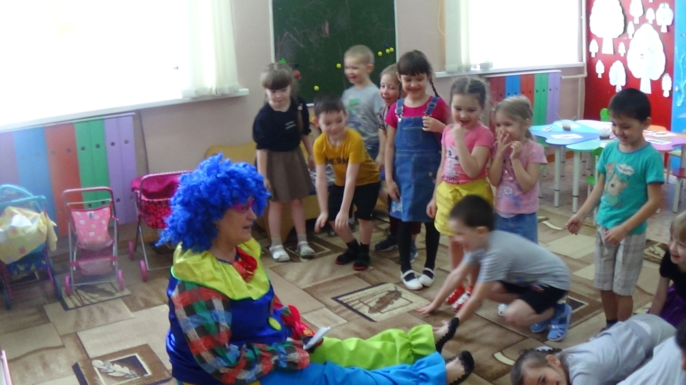
Только как мы будем проводить конкурс, я большой. А вы маленькие и я не услышу как вы мне будете рассказывать. Надо что-то придумать. Паша говорит: «Клёпа, тебе надо сесть на пол, и тогда ты нас услышишь».
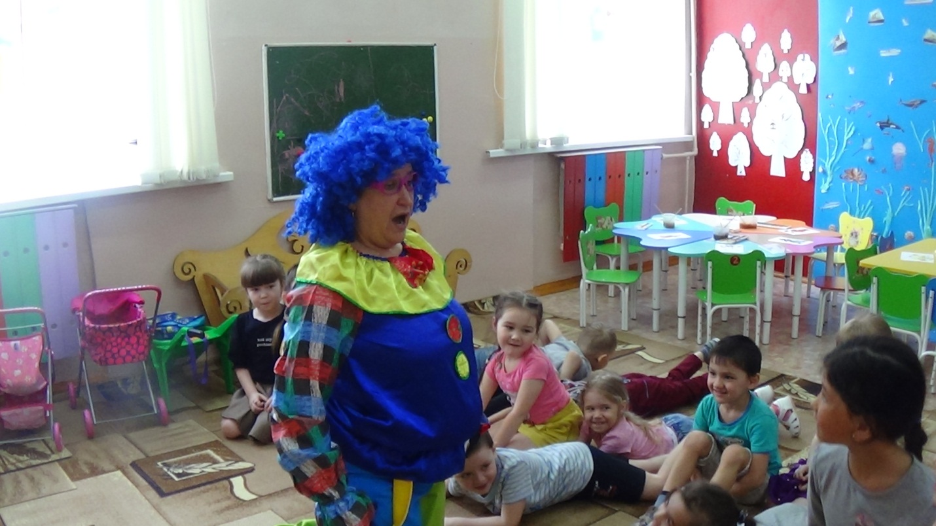
А теперь я выше вас, все равно я вас не слышу, надо что – то придумать. Молодцы, быстро нашли выход.
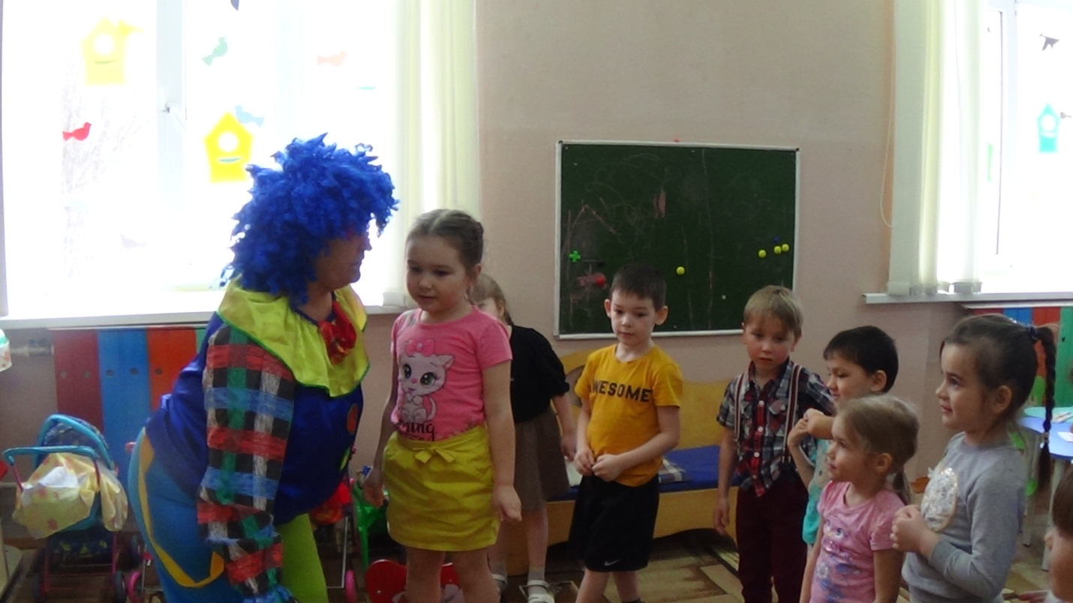
Чтобы все слышали стихи, надо встать на стульчик и тогда все услышат.
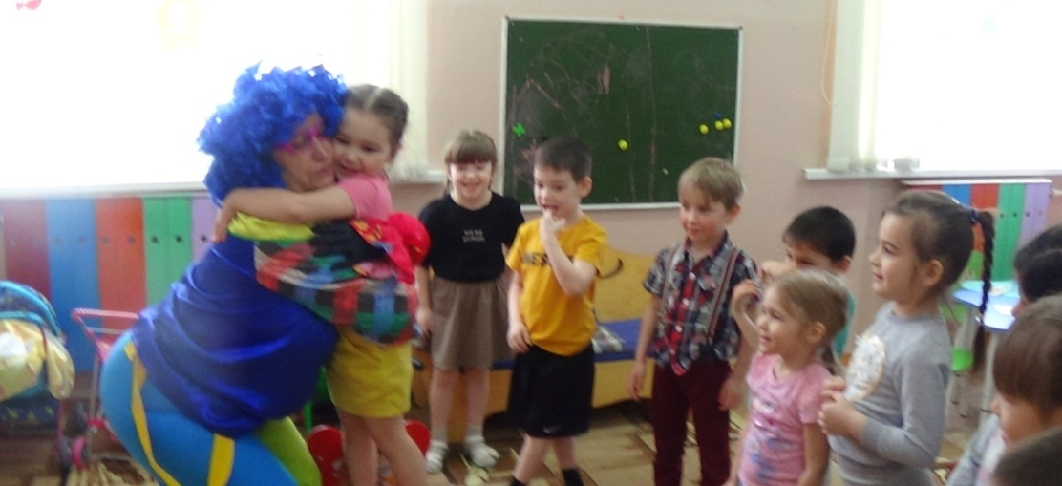
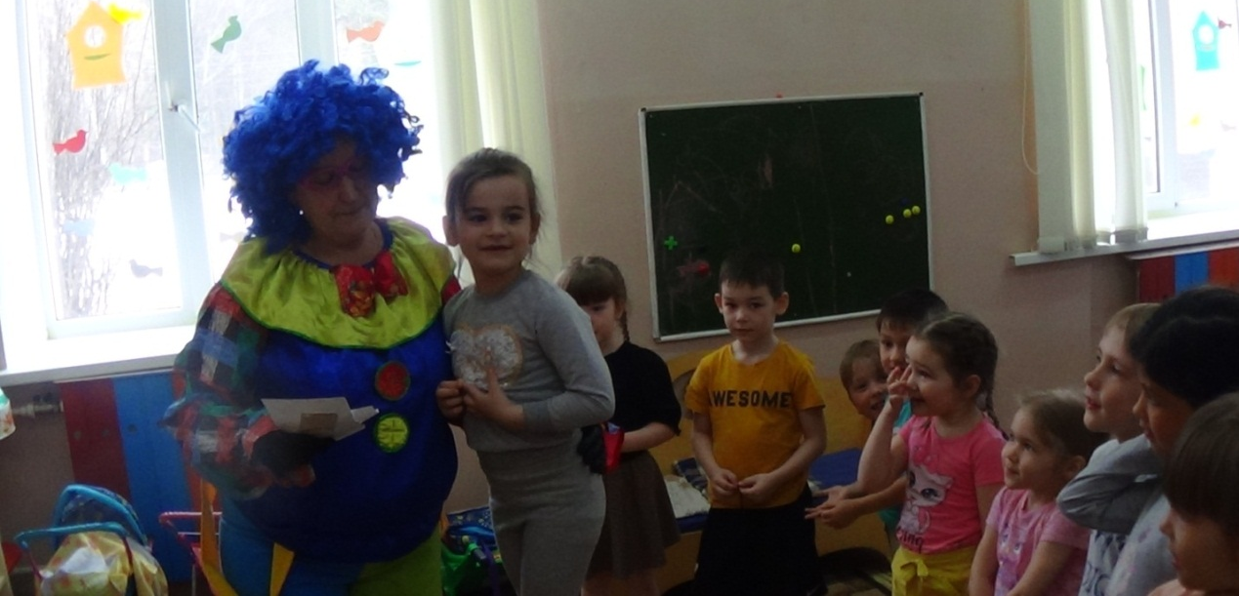

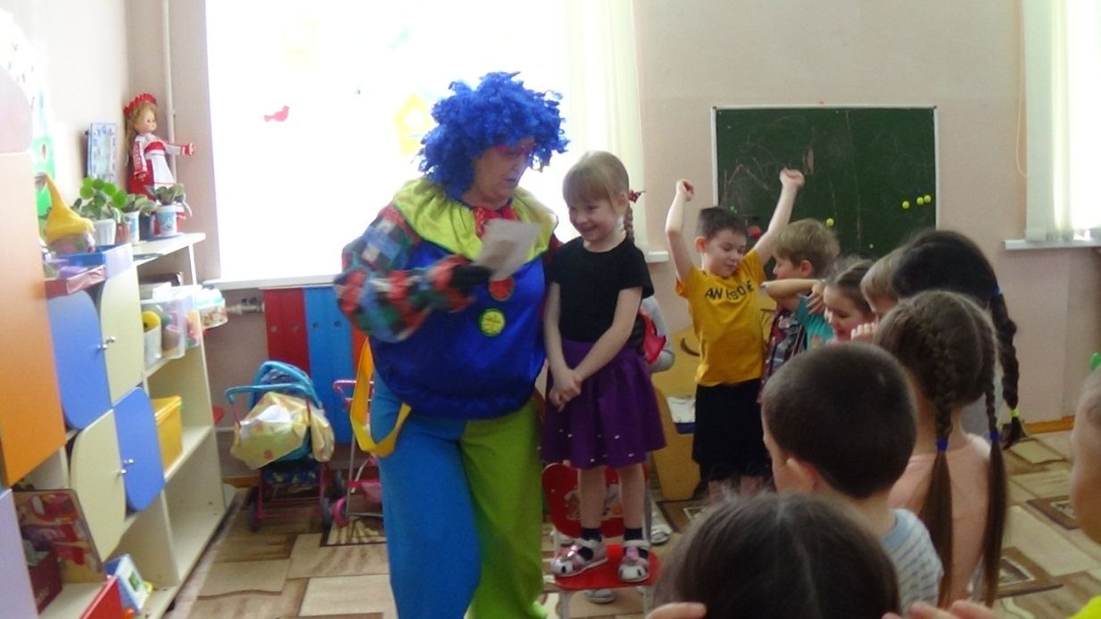
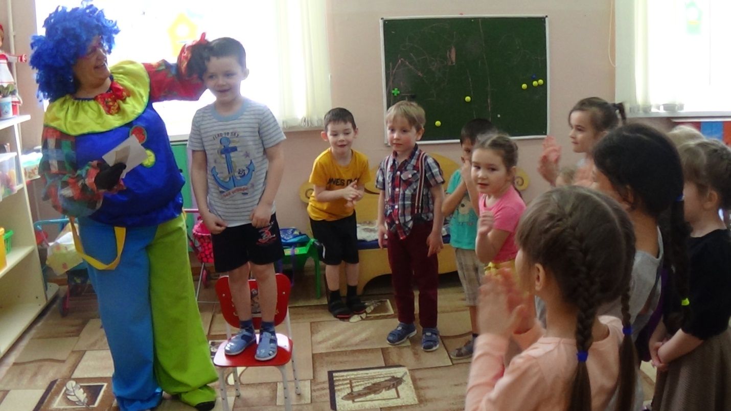
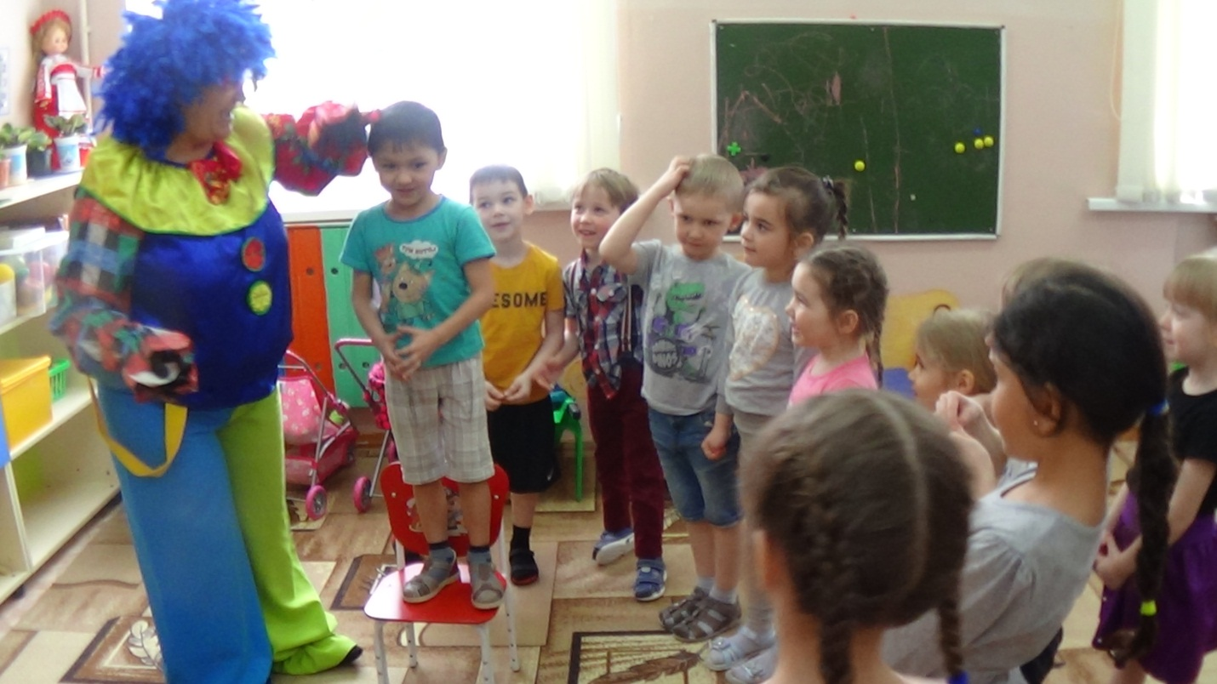
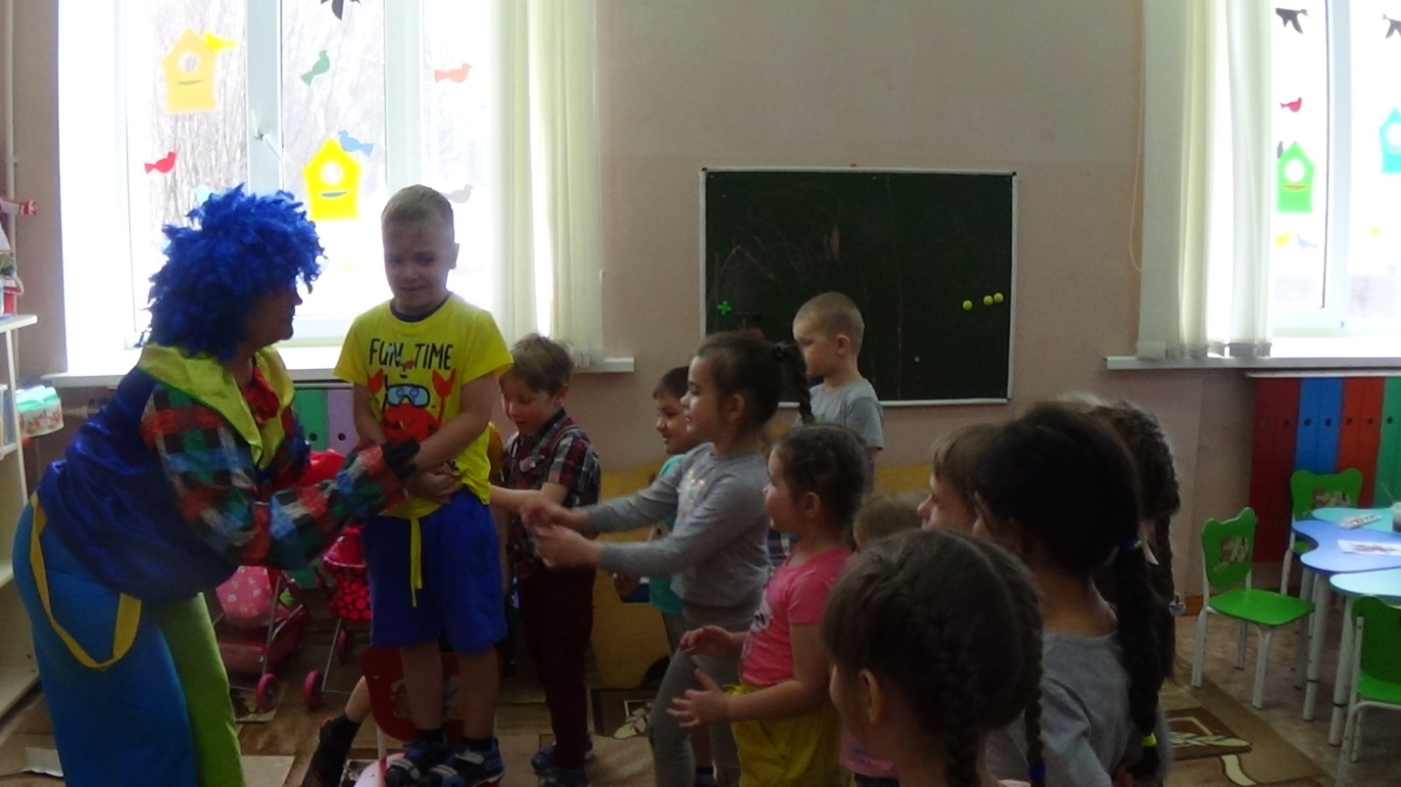

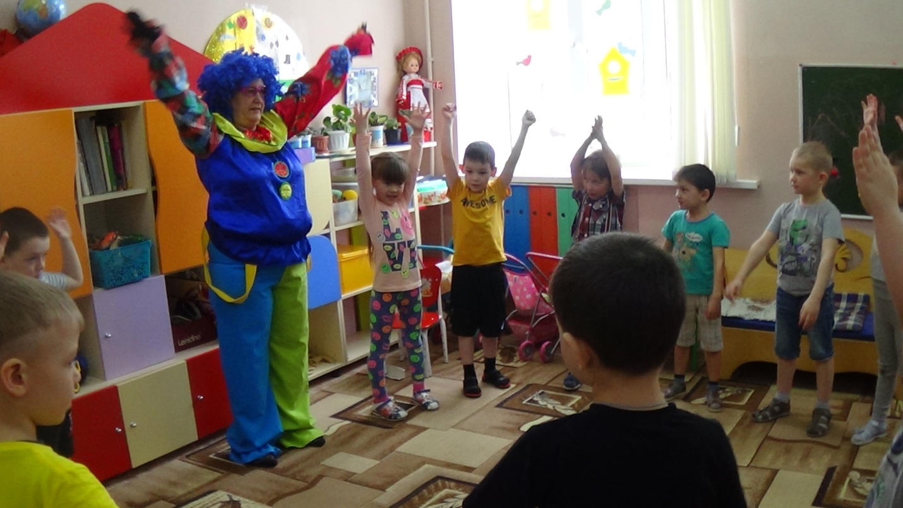
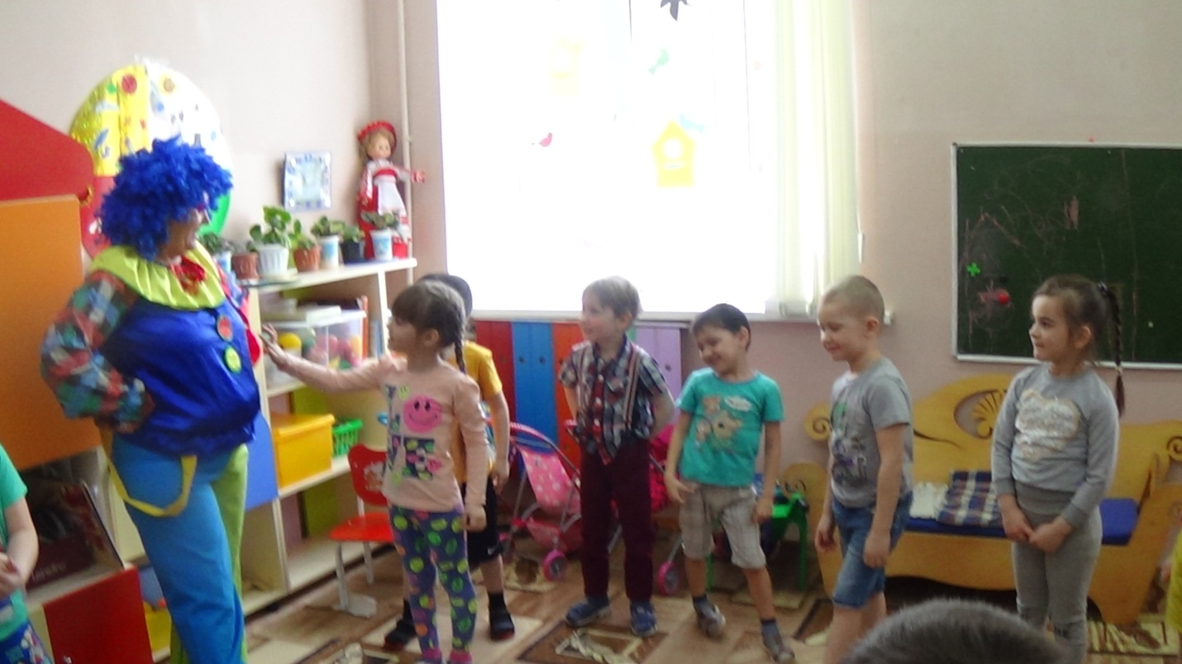
Проведём фокус- внимательно смотрите на мои руки!

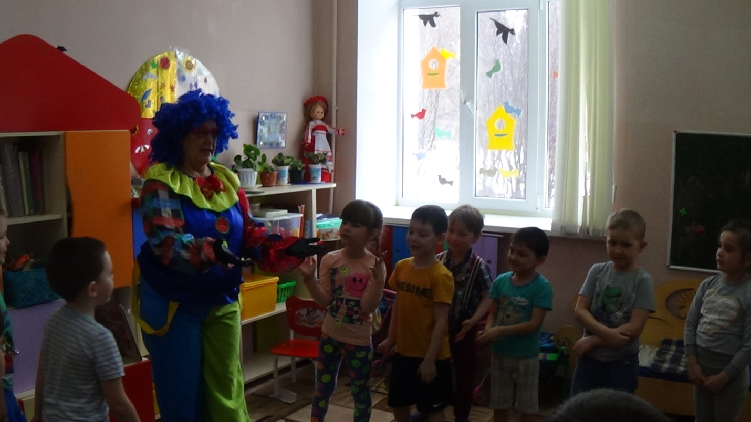

Фокус удался

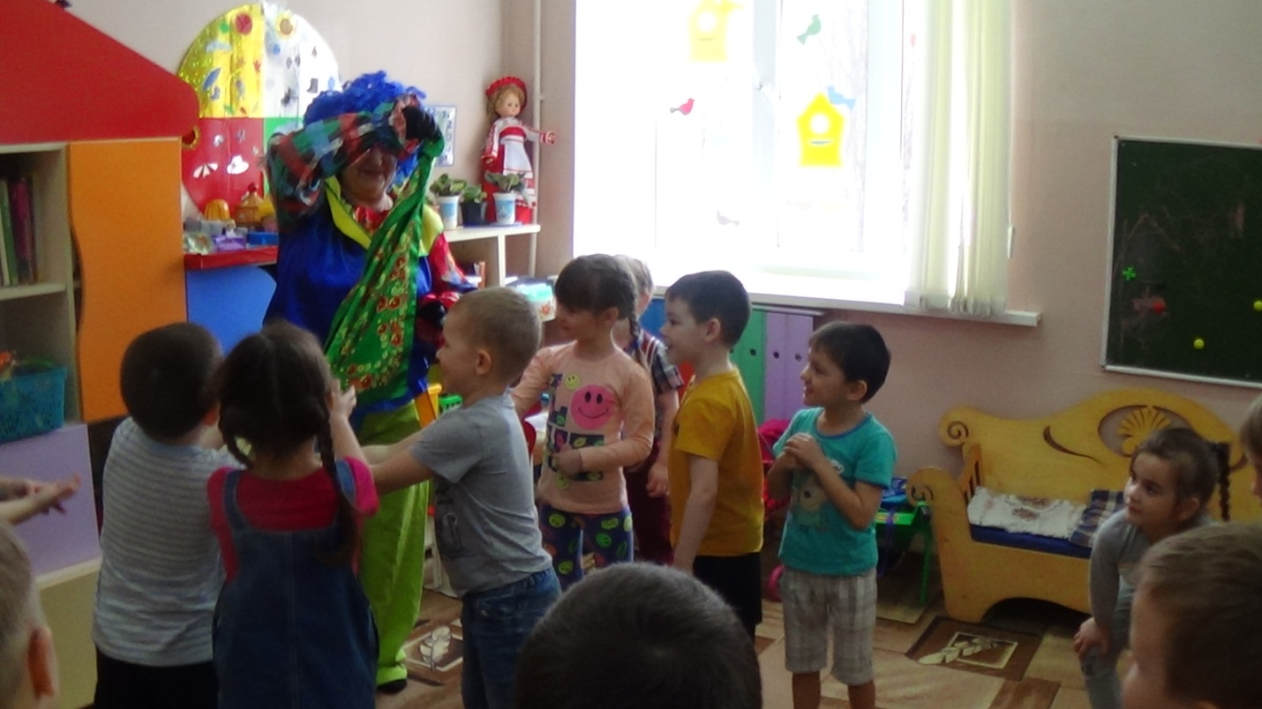
А теперь полетим под волшебным «ковром» в страну «Угадай –ка»
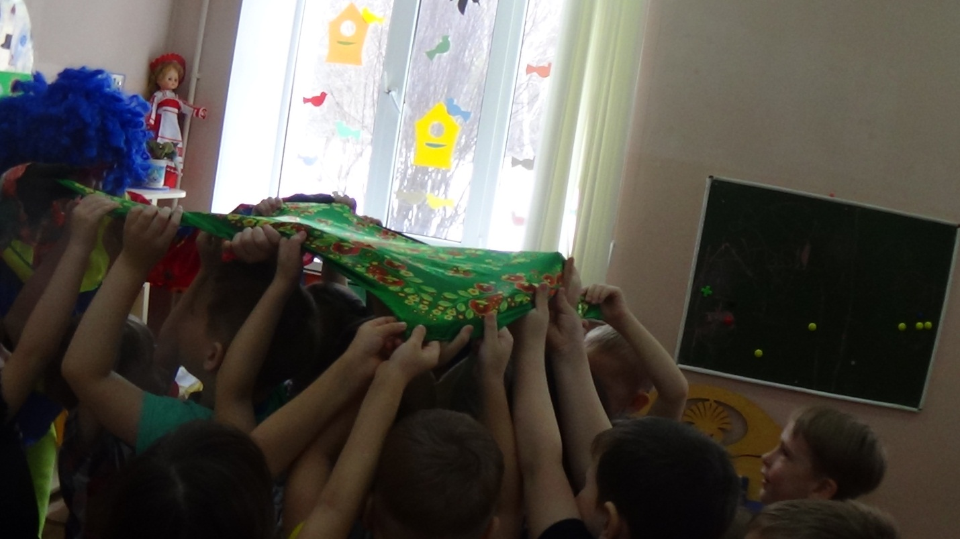
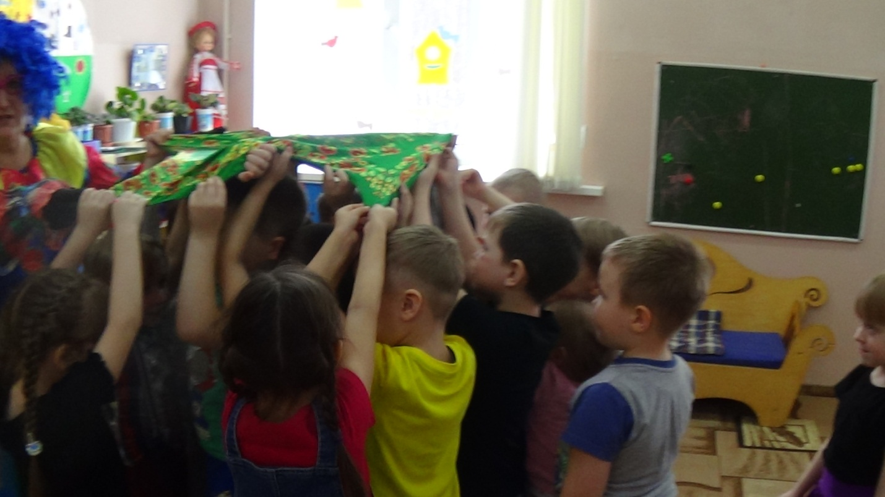
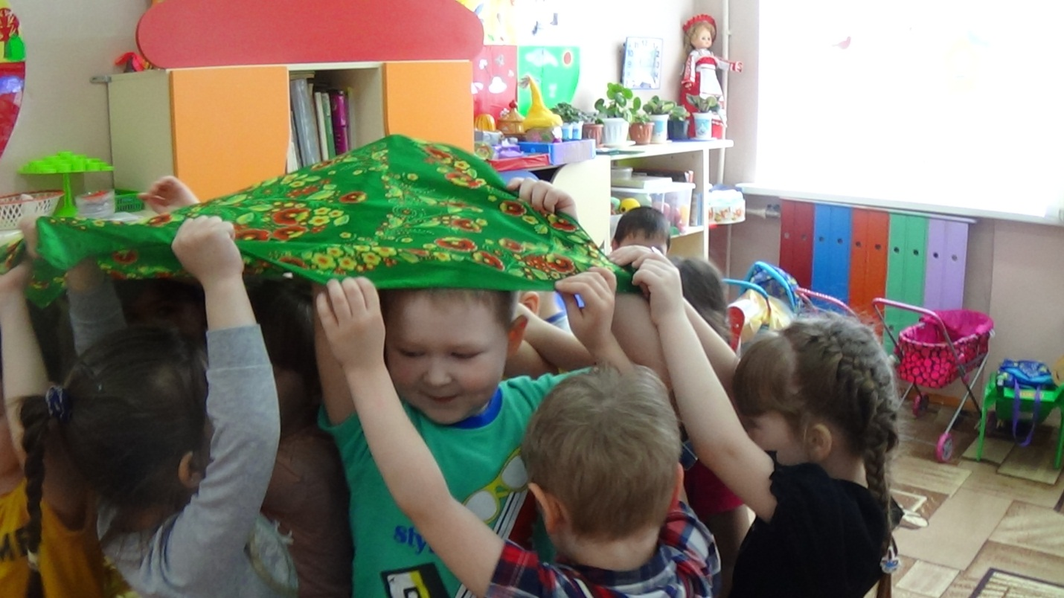

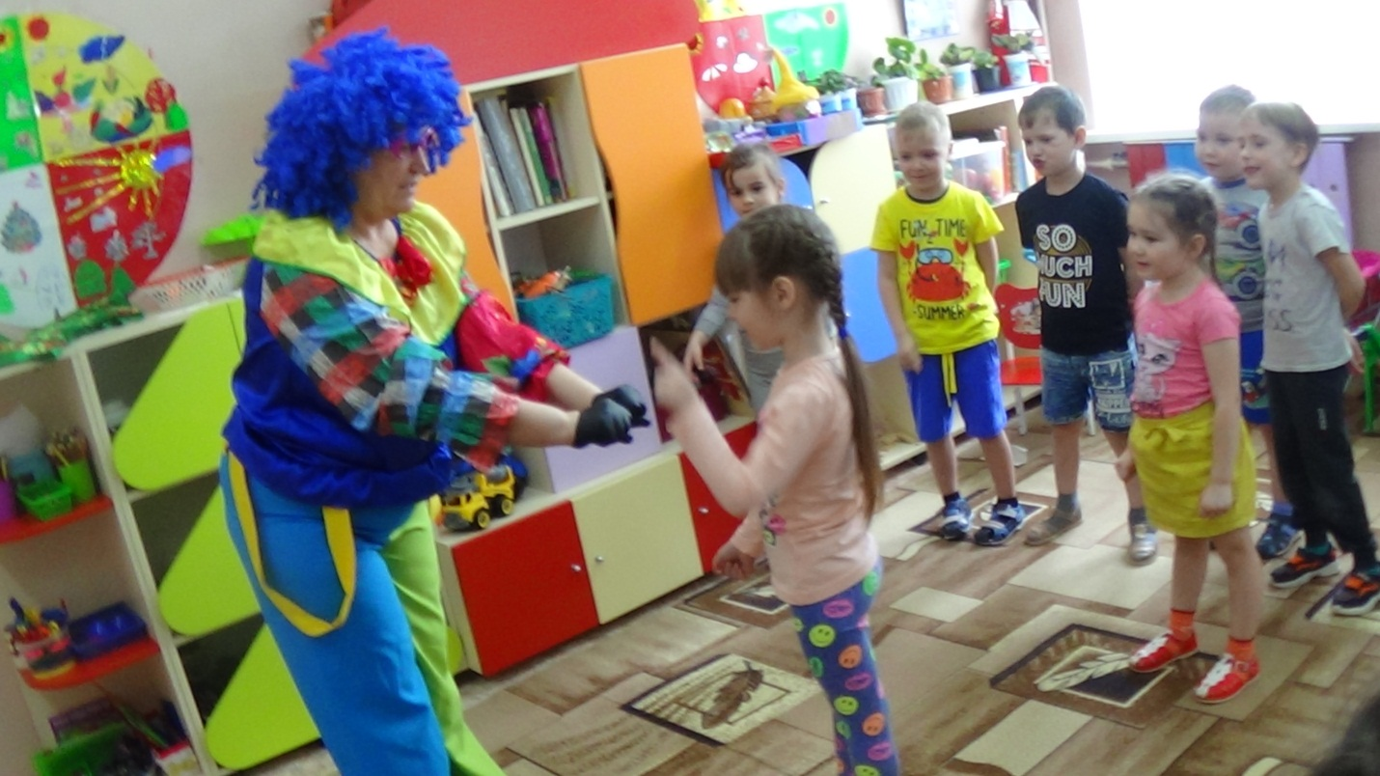
Угадай, в какой руке?
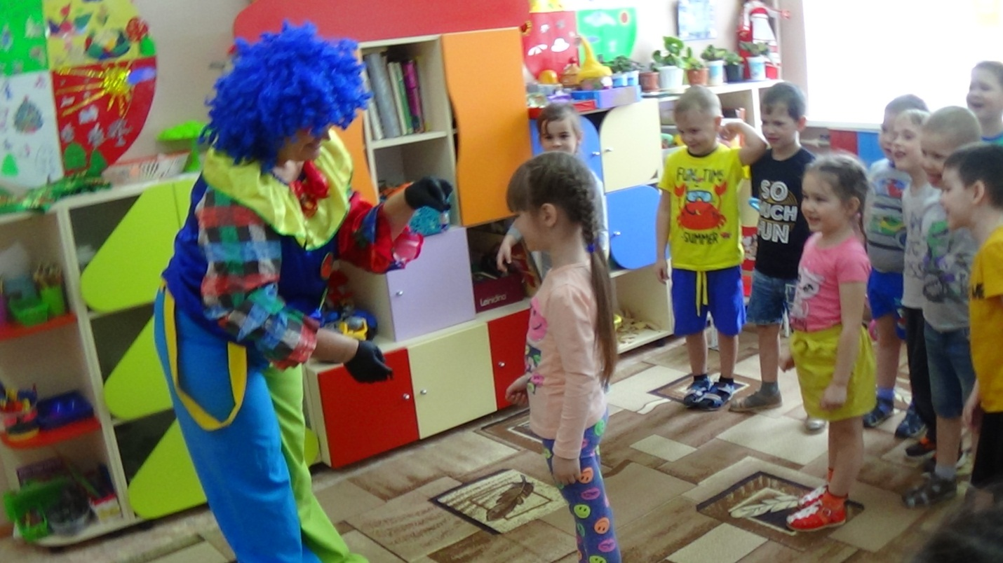
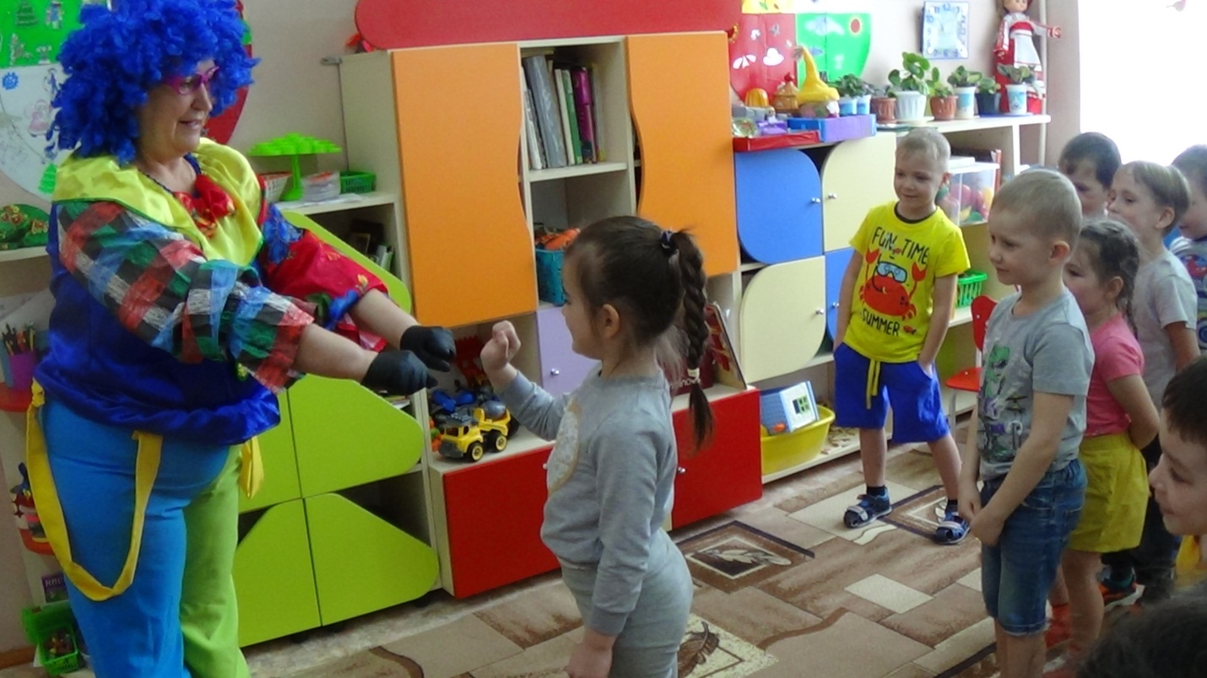
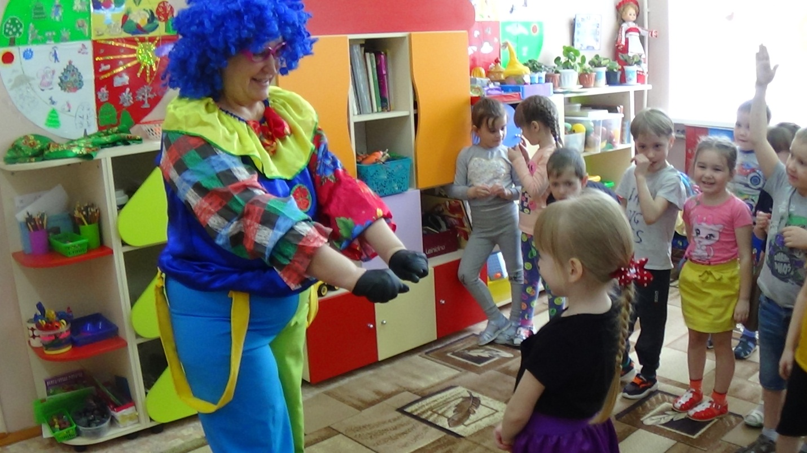
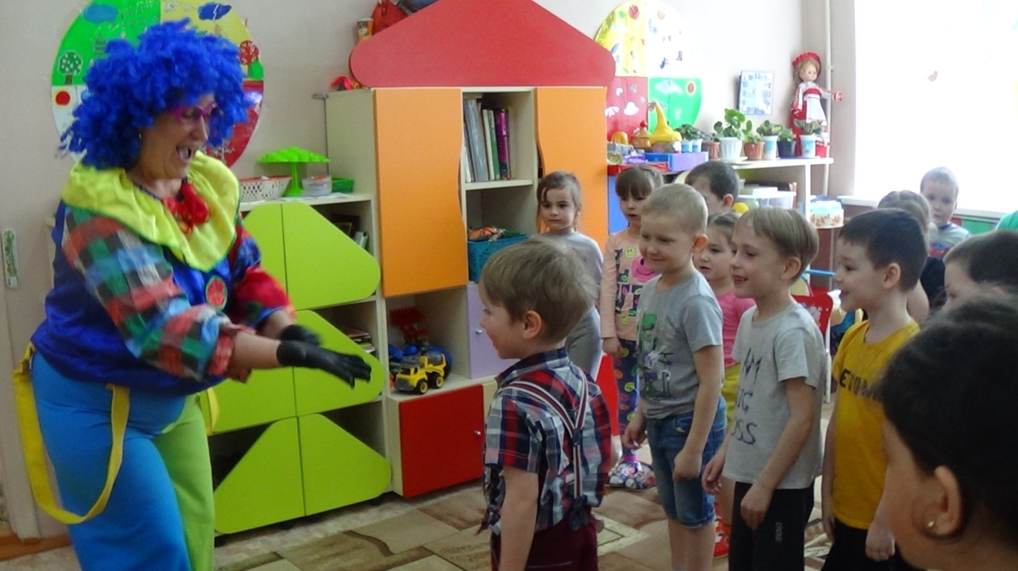
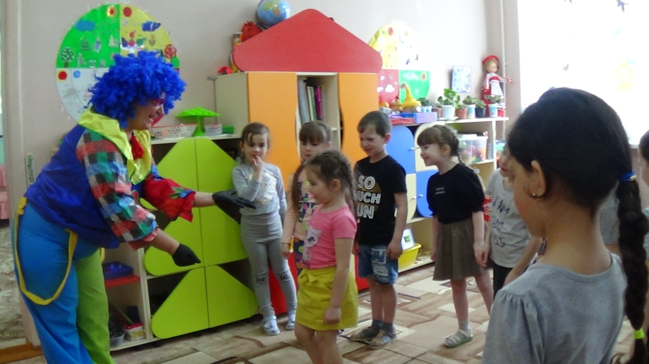
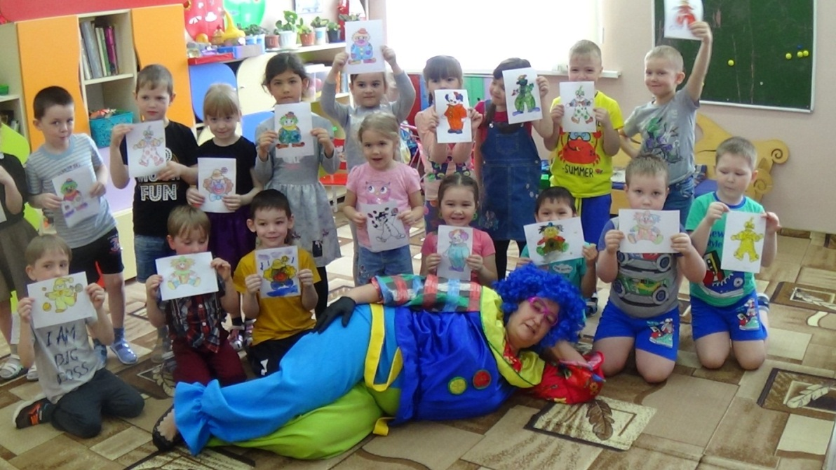
Подарок для Клёпы.
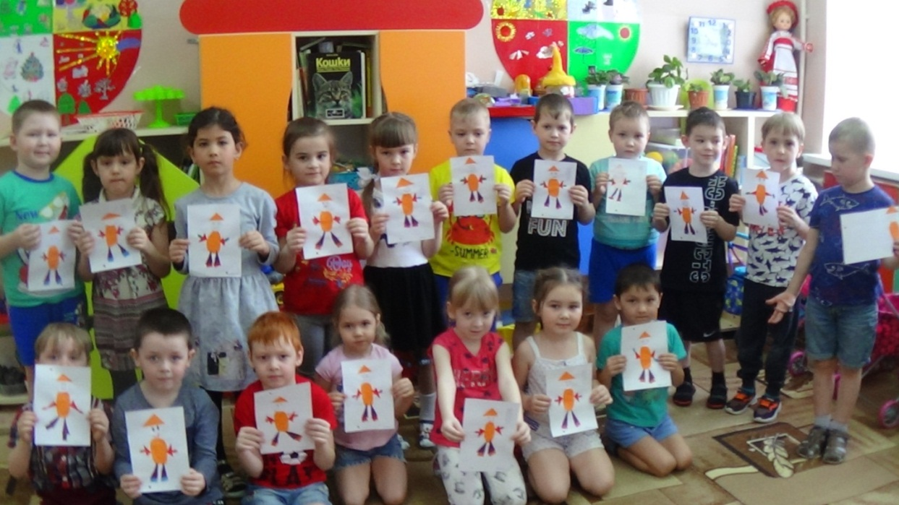
Подарок для Ириски.
 Воспитатель группы «Гномики» Гекало Н.В.
Всех поздравляем с праздником смеха!

